[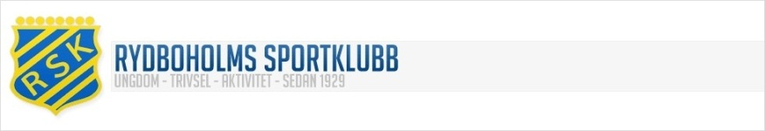](http://www.laget.se/RydboholmsSK)

**Innebandysektionens lag och kontaktpersoner säsongen 2013/2014**

**Lag Kontaktperson Telefon Email**A-lag Herr Peter Mertala 0706-30 00 17 [saafmert@hotmail.com](mailto:saafmert@hotmail.com)  
 Jonas Malmgren 0709-43 20 06 [jonas.p.malmgren@yit.se](mailto:jonas.p.malmgren@yit.se)

U-lag Herr Peter Mertala 0706-30 00 17 [saafmert@hotmail.com](mailto:saafmert@hotmail.com)  
 Jonas Malmgren 0709-43 20 06 [jonas.p.malmgren@yit.se](mailto:jonas.p.malmgren@yit.se)

A-lag Dam Tommy Linsemark 0734-33 93 89 [linsemark@gmail.com](mailto:linsemark@gmail.com)  
 Pär Arvidsson 0709-54 52 58 [p.arvidsson20@gmail.com](mailto:p.arvidsson20@gmail.com)

F00-03 Jonas Daviand 0739-29 36 66 [j.daviand@live.se](mailto:j.daviand@live.se)  
*(spelar i F01)* Ronald Hallqvist 0739-24 81 83 [dackespost@live.se](mailto:dackespost@live.se)

P98/99/00 Anders Malmgren 0733-30 44 53 [andersmalmgren@live.se](mailto:andersmalmgren@live.se)  
*(spelar i P98 & P99)* Timo Pellikka 0708-40 48 72 [pellikka@live.se](mailto:pellikka@live.se)  
 Stefan Carlsson 0704-16 82 78 [stefan@collectanddeliver.se](mailto:stefan@collectanddeliver.se)  
 (P00) Torbjörn Gyllestål 0707-24 00 20 [rskp00@live.se](mailto:rskp00@live.se)

P01 Andreas Ahagen 0706-16 88 66 [andreas.ahagen@vattenfall.com](mailto:andreas.ahagen@vattenfall.com)  
*(spelar i P00)* Joakim Carlander 0708-23 89 75 [joakim.c.brs@gmail.com](mailto:joakim.c.brs@gmail.com)

P02 Magnus Lennartsson 0706-48 74 14 magnus128025@telia.com  
*(spelar i P01/02)* Sven Alstèus 0707-48 68 02 [sven.alsteus@gmail.com](mailto:sven.alsteus@gmail.com)

P03/04 Jonas Stark 0703-45 47 49 jonas.m.stark@gmail.com  
*(spelar i P04)* Henrik Gertsson 0703-29 15 17 [gertsson4@hotmail.com](mailto:gertsson4@hotmail.com)  
 Johan Gregow 0730-92 88 02 johan.gregow@storaenso.com

P&F05/06 Daniel Fihn 0702-23 32 05 [daniel.fihn74@gmail.com](mailto:daniel.fihn74@gmail.com)  
 Zulfo Husovic 0736-34 42 43 zulfo@hotmail.com

ib-skola Linda Gregow 0735-99 66 82 [linda.gregow@edu.boras.se](mailto:linda.gregow@edu.boras.se)  
 Johan Gregow 0730-92 88 02 johan.gregow@storaenso.com